ЯК ВІЙНА ВПЛИВАЄ НА ДИТИНУ?
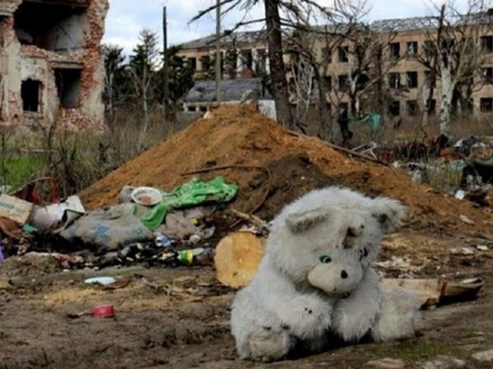
Війна, звичайно, впливає на психіку дитини. У першу чергу це відображається в тривожності. Наших дітей ніхто не готував до війни і як сприймати теперішні події. Діти постійно перебувають в напрузі через нерозуміння, чого чекати завтра. У них з’являються зриви, істерики, неслухняність, бійки з іншими дітьми.
Другим важливим моментом є соціалізація. Наразі діти цього позбавлені, а їм необхідне спілкування з однолітками. Його відсутність чи недостатня кількість виражається у потребі бути почутим, відчути свою значимість і проявляти самовираження. Багато дітей зараз покинули свої домівки і вимушено живуть на чужій території. Це, знову ж таки, сприймається як нерозуміння того, чому вони повинні покидати свої іграшки, своє минуле життя.
З'явилися тривога, страх, нерозуміння, сум і незнання, як себе поводити. Багато дітей зараз бореться із депресією, не хочуть розмовляти, стали замикатись у собі, присутня агресивність. Тому, потрібно допомогти дітям з цим справитись.
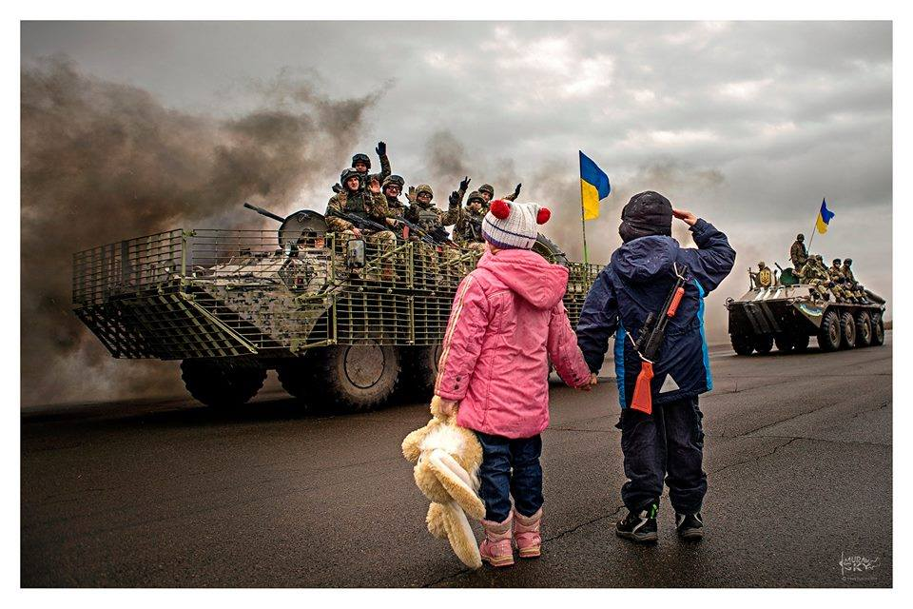
Багато дітей на власні очі бачили жахіття війни і те, що не витримує навіть доросла психіка. У таких випадках потрібно звернутись до спеціаліста і з ним можна підкоригувати психіку дитини та допомогти пережити побачене.
Батькам зараз дуже важко, бо треба балансувати між «маску на себе» і «врятувати дитину». Але дитині може допомогти лише той дорослий, хто сам впорався із цією страшною історією».
Психолог зазначила, що наслідки від війни в дітей можуть бути найрізноманітніші: фобії, посттравматичний стресовий синдром, депресія, поведінкові розлади, агресія, схильність до зловживання алкоголю та наркотиків. Все залежить від обставин і важливо, аби батьки знали, як себе поводити і допомогти дитині впоратися зі стресом.

ДОТРИМУЙТЕСЬ НАСТУПНИХ ПРАВИЛ
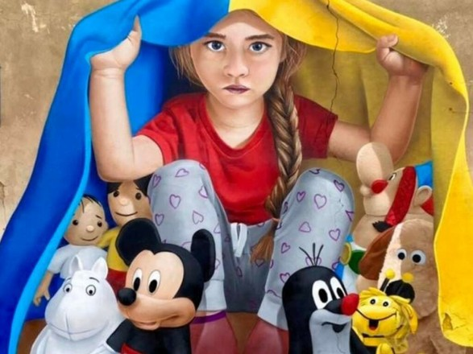
Говорити правду. «Збрешете в головному, доведеться брехати і в усьому іншому. А чому ми не вдома? А чому ти плачеш? А чому тато далеко? Правду вони все одно дізнаються, від друзів, з інтернету. Тільки ви вже перестанете бути джерелом інформації».
Не говорити більше, ніж дитина запитує. «Ніяких подробиць. Так, вони вбивають, гвалтують, зав’язують руки та стріляють в спину. Поки дитина не запитала: «а як вбили цих дітей?», ми не вдаємося в подробиці. Ми лише підтверджуємо те, що вона знає».
Дозволити дитині проживати свої емоції. «Якщо ви бачите, що тема для дитини не закрита, вона переживає, засмучується, допоможіть їй. Підніміть цю тему самі. Дізнайтеся, як дитина себе почуває, чи можете ви чимось допомогти. Запитайте, чи сумно їй, чи може хочеться позлитися. Допоможіть з виходом емоцій: можна поплакати, покричати, побігати, побити тарілки. І дайте зрозуміти, що ви завжди поряд, якщо щось знадобиться»
Давати приводи любити життя кожен день. «Не дайте дитині жити ілюзією про повернення до минулого життя. Життя триває зараз, кожен день, кожну годину. Малюйте, грайте, дивіться разом мультики, запишіться на майстер-класи, освоюйте музичний інструмент. Створіть дитині життя тут і зараз».
Батькам треба збагнути, що вони джерело інформації для своєї дитини.
Цитата
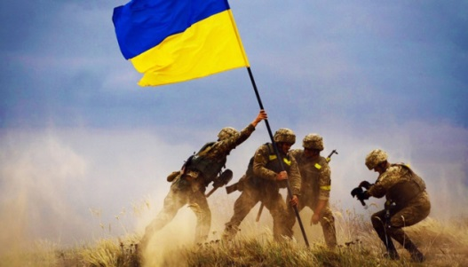
«Поки ви боїтеся травмувати дитину словом «війна», вона потроху збирає інформацію. В її голові може скластися абсолютно травматичне уявлення про події. Та ще і без підтримки і правди від батьків. Слово «війна» буде означати рівно те, що ви вкладете в це слово. Поки у дітей є лише наша призма сприйняття цієї історії. Дайте їм правду, крізь призму любові та турботи».

Підготувала практичний психолог З.Жук

Використані джерела:
- Інтернет – джерела.

